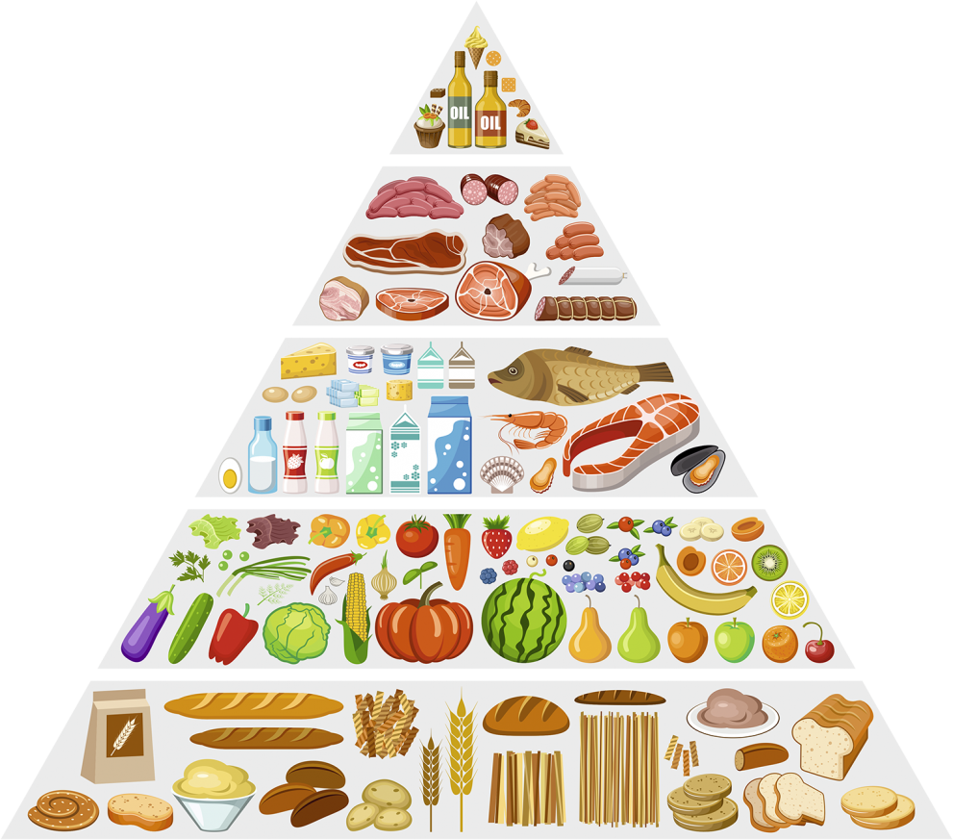

Препоръки за правилно и пълноценно захранване на децата:

* Първите храни са млечно-зеленчуково пюре или млечна каша. Те трябва да са еднокомпонентни с добавено мляко.
* Пюрето може да е от: картофи, тиквички, тиква, морков, пащърнак, карфиол, броколи и др. в зависимост от сезона.
* Захранването се съчетава с продължаващо кърмене.

**Плодове** -От 5-6ти месец

* Предлагат се сварени, на пюрета, пасирани, настъргани

**Зърнени храни** - Включват се от 6ти месец. В тази група спдат:

Ориз, овесени ядки, амарант, киноа , картофите спадат в това число, но се включват и по-рано; захранване с храни съдържащи глутен- сухар, макарони, кус-кус.

* Жълтъкът се включва след навършена 5-6 месечна възраст, след захранване със зеленчуковото пюре, към него да се добавя четвърт твърдо сварен жълтък. На 9 месечна възраст количеството се увеличава на половин жълтък дневно.  
  Белтъкът на яйцето се включва след 1 година.
* Месото се предлага през ден до навършване на 1 година, като се редува със зеленчуково пюре с жълтък. Към зеленчуковото пюре се добавят 8-12 g месо през ден между 6-ти и 9-ти месец, а впоследствие по 18 g през ден. В диетата на кърмачето месото се въвежда като добавка към зеленчуковото пюре към 7 месечна възраст и се консумира ежедневно на обед. Подходящи са пилешко(най-добре филе), пуешко, заешко, телешко и нетлъстото агнешко месо. След 8 месечна възраст, **поне веднъж седмично, следва да се консумира риба**, която е богата на Омега 3 МК.
* Краве кисело мляко – **3.6 %** - Като компонент към десерти,ястия, застройка на супи –от 9ти месец
* Извара - обезсолена през 7-8ми месец – като компонент към ястия и десерти
* Сирене – обезсолено, изкиснато – 7-8ми месец - като компонент към ястия и десерти

**Бобови храни -** Включват се от от 9 -10 месец**-** боб, леща, нахут, соя, грах